100年度宜蘭縣竹安國民小學充實健康中心設備實施計畫

一、依據：
（一）教育部100年8月31日台體（二）字第1000143556C號函
（二）宜蘭縣政府100年9月7日府教體字第10000134718號函。
二、學校基本資料與概況：
（一）本校位於頭城鎮濱海公路旁，目前學生人數共154人，教職員工17人。
（二）本校為小型學校，故經費有限，每年僅編列衛生保健經費，只能用於購買葯品、紗布敷料等急救消耗品，而學校設備因長期使用，而產生零件銹蝕故障，礙於經費有限，無法汰舊換新，尤以視力檢查器因長久使用，近年來感應常出問題，經常送修，近2年於進行勢力測量時，感應性及敏感度差，須於近距離感應，方能操作測試。最近更因開學前測試時發現故障，無法顯示測量指示燈，至今全校學生均未視力篩檢，而身高體重計因測量站立處不穩，學生於測量時晃動厲害，學生站立於上會產生害怕及不安全感，及造成安全上之危害，高壓消毒鍋因長久使用已故障銹蝕，希望縣府能協助解決，使學生及教職員工照護及健康安全有保障。
三、現有健康中心非耗材類項目及使用年限：
（一）如附件二 宜蘭縣竹安國民小學財產盤點清冊（100年度）
（二）如附件二 宜蘭縣竹安國民小學100年物品盤點清冊
四、需求說明
（1）本校位於頭城鎮濱海公路旁，鄰近竹安河河口及太平洋海濱，由於鄰近海濱，空氣及雨水含鹽份高，物品風化銹蝕嚴重，本校體重計於民國八十五年購置，於今已十五年九個月，日前體重計因長期使用，導致零件鏽蝕，學童測量體重時，晃動情形嚴重，常常造成測量結果誤差，並危害學生安全，希望能予以協助解決。
（2）視力檢查儀器，因內部零件損壞，造成微電腦感應問題，已修理數次，還是無法改善，目前於學期需測量時，測試發現故障，無法顯示測量指示燈，至今全校學生均未視力篩檢實感憂心及忐忑不安。
五、申請項目(含參考型錄)及需求說明：
類別 | 申 請 項 目 | 說明
健康檢查設備 | 1. 新型微電腦液晶視力檢查儀  產地：台灣。  型號：ELCD-006  操作功能：  視標螢幕：採高科技LED液晶隱藏式設計，受測者無法熟背視標缺口方向。  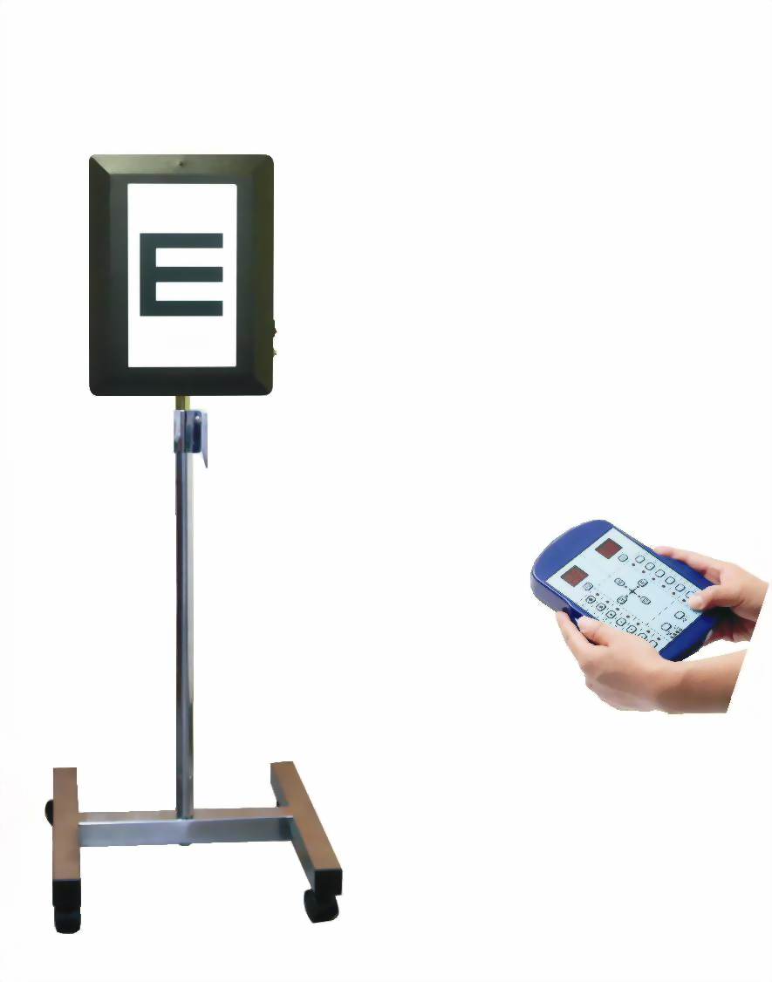  遙控方式：採紅外線方式遙控；有效距離12公尺。  檢測功能：  一般檢測：E視標→檢測距離6公尺及3公尺 / C視標→檢測距離5公尺及3公尺 | 學生每學期測量視力使用
健康檢查設備 | 2. 新型全自動身高體重計 HW-3050含軟體 產地：台灣。  型號：HW-3050含軟體  1、測量方式：全自動測量、量規壓板自動升降觸頭測量。  2、測量時間：約2~5秒完成量測。  3、測量功能：全自動測【身高】【體重】【BMI】【理想體重】。  4、身高測量器：1、身高壓板需固定於升降滑動器.  2、升降滑動器需採外包式，外包於身高測量桿外圍。  升降滑動器外包範圍尺寸：20 × 6cm+3%  3、升降滑動器為非傳統式於溝槽內，壓板滑槽易斷於內側，使得身高產生誤差或卡損。  5.體重功能：採高精度Load Cell 精密元件。  6.系統組合：a.主機與顯示幕合而為一顯示（身高、體重、BMI、理想體重）。  7.清 晰 度：a.高亮度【LED】數字顯示。  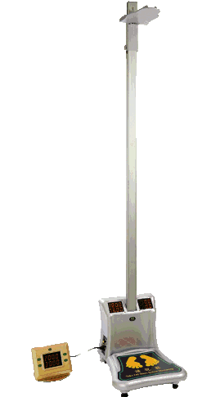  8.電腦連線：附RS-232輸出端可與電腦系統連線。  9.附(新身高體重連線輔助系統)：壹套.  功能：1、測量值同步儲存至WEB版資料庫  2、測量時電腦螢幕可顯示:  a：班級 b：座號 c：姓名 d：測量值  e：作缺號設定（避免學生順序錯誤）。  10.身高測量桿拆裝支架：以一個旋鈕來放鬆及旋緊儀器。  11.推 輪：利於移動。  12.調 整 腳：使儀器適合任何不平地形。  13.誤 差 值：身高：+0.1cm 體重：+0.1kg  14.測量範圍：身高：65~200 cm；體重： 5~250 kg  15.電 源：AC 110V ~ 240V  16.尺 寸：54 × 45 × 240 cm  17.檢附  ＊經濟部標度量衡標準檢驗局驗認合格之製造廠證書。 | 學生每學期測量身高、體重使用
保健、  傷病處理器材 | 3. 高壓消毒鍋（微電腦控制系統）  比一般同等級滅菌鍋省電 35%以上。  微電腦控制、高效能、可靠的、安全且操作更加容易。  應用範圍廣：適合用於消毒器械、布包、液體、器皿等。 廣泛用於牙科、醫院、診所及實驗室。  容易維護：鍋體為#304 不鏽鋼製，  電熱管為#316 無縫不鏽鋼管製，更容易清潔、保養及壽命長。  內置程序為您的方便選擇而設計。  智能化設計滅菌程序，完全自動易於控制。  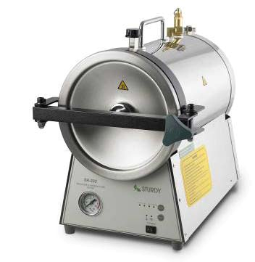  微處理器指示系統連續監測滅菌過程安全和可靠性。  按照 93/42/EEC 標準製造。  低水位保護系統：水位過低，電源自動切斷。  出于安全考慮，每一單元都有獨立的熱保護開關。  內鍋尺寸：230(直徑)*400(深)/mm  容量：約 16 公升  內鍋材質：不鏽鋼 Stainless steel #304  外觀尺寸：335(寬) * 430(高) *600(深)/MM | 傷病器材消毒用

六、執行進度：
時 間 | 累計預定進度〈%〉 | 累計預定支用〈元〉 | 關 鍵 查 核 點
100年9月9日 |  |  | 計畫書送府核定
100年10月30日 |  |  | 訪價
100年11月30 日 |  |  | 採購
100年12月15日 |  |  | 完成驗收
100年12月31日 |  |  | 完成結算及結案

七、預期效益：
本計劃確實執行後，可有效改善學生測量身高體重數據之準確度，同時使學生於測量過程中造成的不安全感能改善，使學生得到最好的關照。
八、經費申請表(如附件1)
九、附件：
（一）附件1：教育部補助國民中小學充實健康中心設備申請表
（二）附件一之一：教育部補助計畫項目經費申請表
（三）附件二：宜蘭縣竹安國民小學財產盤點清冊（100年度）
（四）附件三：宜蘭縣竹安國民小學100年物品盤點清冊
（五）附件四：宜蘭縣竹安國民小學健康中心設備現況

承辦人員： 教導主任： 會計單位： 校長：
總務主任：

